LB-6200型便携式明渠流量计
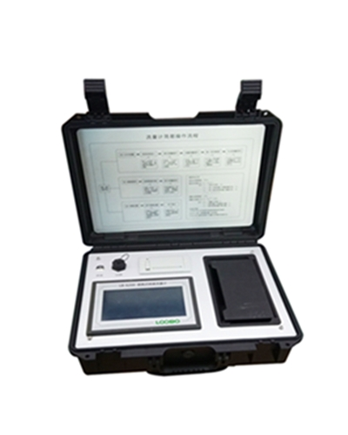
背景
为贯彻《中华人民共和国环境保护法》和《中华人民共和国水污染防治法》，保护生态环境，保障人体健康，生态环境部于2019年12月24日，发布了《水污染源在线监测系统（CODCr、NH3-N 等）安装技术规范》和《水污染源在线监测系统（CODCr、NH3-N 等）验收技术规范》。在《安装技术规范》中，提出了在线监测系统的组成中，需要有流量监测单元，对于需测定流量的排污单位，要建设明渠标准化计量堰（槽），并且堰槽的建设应能够进行明渠流量计比对工作，推荐三角堰、矩形堰及巴歇尔槽。在《验收技术规范》中，对水污染源流量监测单元的验收方法提出了具体的要求，分为液位误差比对和流量误差比对，具体如下：

(1)液位误差比对：用便携式明渠流量计比对装置（液位测量精度≤0.1 mm）和超声波明渠流量计测量同一水位观测断面处的液位值，进行比对试验，每2 min记录一次数据对，连续记录6次，计算每一组数据对的误差值Hi，选取*的Hi作为流量计的液位比对误差。
(2)流量误差比对：用便携式明渠流量计比对装置和超声波明渠流量计测量同一水位观测断面处的瞬时流量，进行比对试验，待数据稳定后，开始计时，计时10 min，分别读取明渠流量比对装置该时段内的累积流量F1 和超声波明渠流量计该时段内的累积流量F2，按公式计算流量比对误差ΔF。

根据以上要求可以看出，在现场验收时需要用到便携式明渠流量计，验收的过程中要连续地统计记录液位数据及流量数据，需要在12分钟内同步记录在线明渠流量计和便携污水流量计各6个液位数据，及在10分钟内同步记录在线明渠流量计和便携污水流量计各2个明渠流量累计数据，而且因为污水流量监测过程是不可逆的，一旦在记录过程中出现问题，则需要重新进行比对验收，在时间上和空间上都给现场的验收工作带来了困难。

国内虽然有各类的明渠污水流量计，但是并没有一款能够方便快速完成上述验收任务的便携式污水流量计，我们公司利用多年环保监测仪器研发经验，结合《水污染源在线监测系统（CODCr、NH3-N 等）安装技术规范》和《水污染源在线监测系统（CODCr、NH3-N 等）验收技术规范》等标准的要求，开发出了一款专门针对明渠流量计现场验收要求的便携式明渠流量计。
该便携式明渠流量计主要应用于现场对在线式明渠污水流量计进行技术参数评估及验收，同时也可扩展应用于企业对明渠污水排放的流量测量等。
符合标准：
Ø HJ/T15-2019《超声波明渠污水流量计技术要求及检测方法》
Ø HJ 354-2019《水污染源在线监测系统(CODCr、NH3-N 等)验收技术规范》
功能特点：
1、适应于四种基本堰型：三角堰、 矩形堰、 等宽堰、 巴歇尔槽；

2、高精度信号采集模块，24 位采集精度，测量数据真实有效；

3、大屏幕彩色液晶触摸屏，触控引导式操作，操作过程简便；

4、曲线显示流量变化趋势及液位变化趋势；

5、友好的人机交互界面，图文结合，无需专业知识即可对仪器进行操作；

6、仪器带有微型打印机，可现场直接打印测量数据；

7、可与电脑连接，将测量数据输出至电脑，便于用户对数据进行统计分析；

8、可存储 20000 次的测量历史记录；

9、内含大容量锂电池，一次充电可连续测量 72 小时；

10、流量计内置智能化电源管理系统，延长电池使用寿命；

11、开机密码进入，有效保护测量比对数据及结果；

12、手提箱式设计，整机重量轻，方便用户携带。
技术指标：
流量测量范围：0~40m3/s；
流量测量频次：3 次/s；
液位测量误差：≤0.5mm；
流量测量误差：≤±1%；
信号输出方式：USB；
工作环境湿度：≤ 85%；
工作环境温度： 10℃~40℃；
工作电源：AC 220V ±15%；
内置电池：DC 24V，锂电池；电池供电连续工作时间：72 h；
外形尺寸：400mm×300mm×110mm；
整机重量： 4kg

青岛路博建业环保科技有限公司提供该产品的售后及技术支持！
电话：17667566305 传真：0532-58717309 联系人：强慧慧



